- Explique e dê exemplos dos seguintes conceitos
  - Custo fixo
  - Custo variável
  - Custos Mistos
  - Custo direto
  - Custo indireto
  - Sunk cost
  - Custo de oportunidade
  - Entidade objeto de custeio
  - Direcionadores de custos

- Pesquise o conceito de faixa relevante na análise de uma curva de custos

- A mão de obre direta é um custo variável? Explique.

- O administrador de um hospital gostaria de ter uma fórmula de custo que associasse os custos administrativos envolvidos na admissão de pacientes ao número de pacientes admitidos durante um mês. Os custos do departamento de admissões e o número de pacientes durante os últimos oito meses são dados na tabela a seguir:

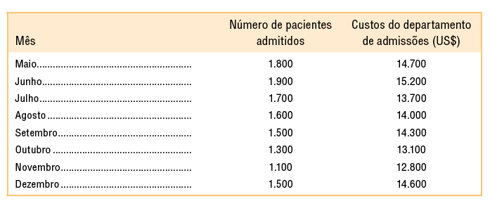

Pede-se:
- Use o método dos pontos extremos para estimar os componentes fixo e variável dos custos de admissão.
- Expresse os componentes fixo e variável dos custos de admissão como uma fórmula de custo na forma Y = a + bX.

- Classificação de custos: combine cada custo descrito aqui com o padrão apropriado de comportamento dos custos mostrado nos gráficos de (a) a (l). Qualquer gráfico pode se ajustar a dois ou mais padrões.
  - O custo da madeira usada para fabricar mesas de cozinha de madeira.
  - O custo de pessoas que preenchem pedidos em um armazém. Quando a demanda se eleva, o número é aumentado, e quando a demanda diminui, o número é reduzido.
  - O salário de um inspetor de controle de qualidade da instalação, que inspeciona cada lote de produtos.
  - O custo dos serviços de água e esgoto para a instalação da fábrica. A municipalidade local cobra uma taxa fixa por galão para uso de até 10.000 galões, e uma cobrança mais alta por galão para uso acima desse ponto.
  - O custo de uma conexão com a Internet de $ 23 por mês.
  - O custo de uma conexão com a Internet de $10 por mês mais $2 por hora de uso acima de 10 horas.
  - O custo de se fazer cópias de certo documento em uma xerocopiadora, que reduz a cobrança por cópia para os clientes que fazem mais de 100 cópias do documento.
  - O custo total de fabricação de uma nova câmera durante seu ciclo de vida.
  - Para desencorajar o uso em excesso e nivelar a demanda, especialmente nas horas de pico, o serviço de eletricidade local aumentou a cobrança por quilowatt/hora para cada uso adicional de 5.000 quilowatts/hora.
  - Uma loja de roupas no SunnyVale Mall paga um aluguel fixo de $ 1.000 por mês mais 2% do recebimento bruto das vendas.
  - O custo do conserto para uma máquina usada em uma indústria.
  - Uma loja de sapatos no SunnyVale Mall paga 6% dos recebimentos brutos das vendas, até um máximo de $ 3.000 por mês, como cobrança de aluguel.

